三月份營養餐點表
星期  項目 |  | 一 | 二 | 三 | 四 | 五
單 週 | 早 餐 | 黑糖饅頭  溫牛奶 | 小肉包  豆漿 | 果醬土司  溫牛奶 | 銀絲捲  溫米漿 | 玉兔包  豆漿
單 週 | 午 餐 | 台式香菇  肉羹飯  水果 | 五花肉  火腿炒蛋  時令蔬菜  大黃瓜湯  糙米飯  水果 | 瓜仔魯肉飯  香滷海帶  蕃茄蔬菜湯  水果 | 玉米炒肉末  香滷豆干  時令蔬菜  紫菜豆腐湯  白米飯  水果 | 大滷麵  水果
單 週 | 點 心 | 綠豆麥片湯 | 貢丸麵線 | 綜合丸子  紫菜湯 | 芋頭米粉湯 | 紅豆甜湯圓
雙 週 | 早 餐 | 牛奶饅頭  溫牛奶 | 小餐包  溫米漿 | 三明治  米漿 | 小肉包  溫牛奶 | 奶黃包  溫豆漿
雙 週 | 午 餐 | 日式味噌拉麵  水果 | 玉米燴絞肉  小黃瓜甜不辣  時令蔬菜  香菇湯  糙米飯  水果 | 香菇肉燥飯  滷蛋  花菜大骨湯  水果 | 冬瓜絞肉  紅燒豆腐  時令蔬菜  海帶芽蛋花湯  白米飯  水果 | 玉米粥  菜脯蛋  時令蔬菜  水果
雙 週 | 點 心 | 綠豆薏仁湯 | 八寶粥 | 台式擔仔麵 | 什錦肉末粥 | 肉燥麵
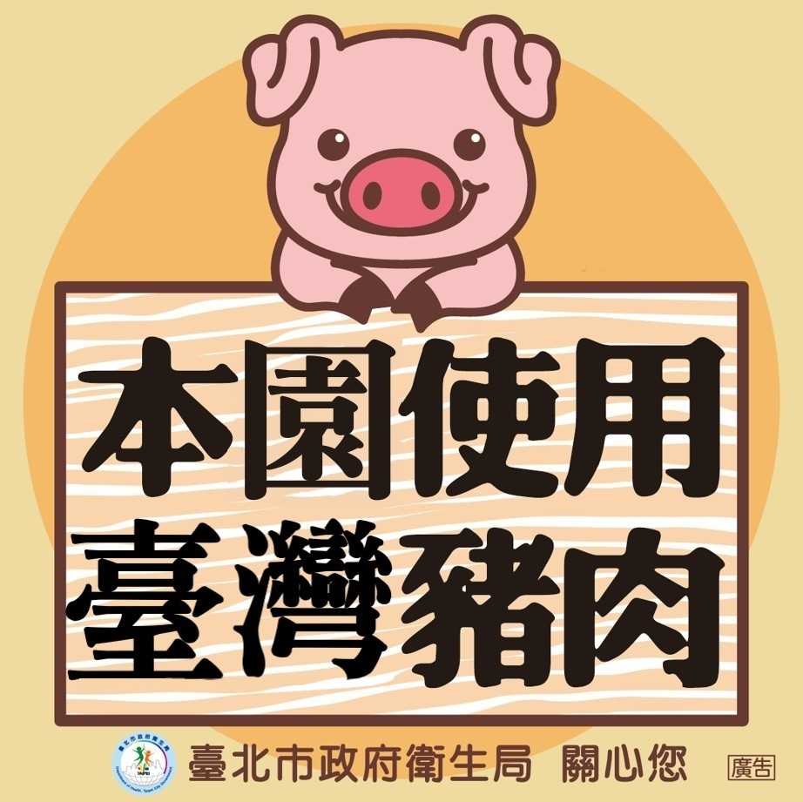
幼兒(學)館幼兒園 敬上

